Министерство науки и высшего образования Российской Федерации

ФГАОУ ВО «Уральский федеральный университет   
имени первого Президента России Б.Н. Ельцина»

Институт новых материалов и технологий

Кафедра «Теплофизика и информатика в металлургии»

**Разработка системы уведомлений в Telegram**

**ОТЧЕТ**

**по лабораторной работе №3**

**по дисциплине «Теория информационных процессов и систем»**

Направление 09.03.02 «Информационные системы и технологии» (уровень бакалавриата)

Вариант 10

Студент

группы НМТ-303902 А.В. Лысова

Преподаватель:

профессор, д.т.н. И.А.Гурин

Екатеринбург

2022

Зад**ание:**

На любом из языков программирования разработать систему уведомлений в Telegram со следующими типами контента по вариантам:

1. форматированное сообщение;
2. фотография;
3. аудио сообщение;
4. голосовое сообщение;
5. видео сообщение;
6. медиа группа;
7. местоположение;
8. контакт;
9. опрос.

Выполнение лабораторной работы:

Лабораторная работа выполняется на языке Pyton. Форматированное сообщение – это сообщение, стиль которого изменён (подчёркнутый, зачёркнутый, курсив и т.п.).

Для создания бота необходимо в Telegram написать боту «BotFather» и получить домен для нашего бота (рисунок 1).

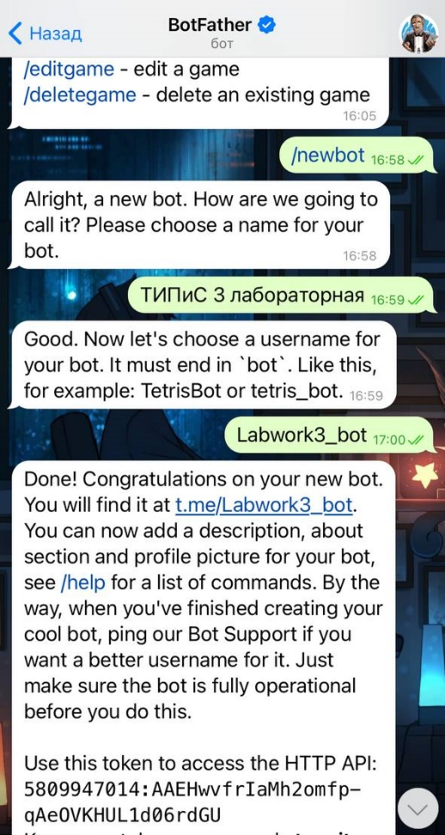

Рисунок 1 – создание Telegram бота и получение токена

Далее создаётся проект в PyCharm. Для работы нам необходимо подключить библиотеку pyTelegramBotAPI. Для этого она сначала скачивается и добавляется в зависимости проекта, а далее подключается с помощью ключевого слова import – строка 3.

После этого мы создаём переменную token и записываем туда токен, выданный нам при создании Telegram бота (рисунок 1) – строка 4.

Далее мы инициализируем бота, передав в него токен – строка 5.

После этого пишем декоратор @message_handler, который реагирует на входящее сообщение (/start – начало запуск ботом отправки сообщений) – строка 6.

После этого идёт создание функции start_message(message), которая будет отправлять сообщения – строка 8 (8-18).

Внутри функции прописываются все действия бота. В данном случае в строках 9-18 идёт функции отправки сообщений с разным форматированием. Для форматирования текста используются различные символы. На рисунке 2 мы можем видеть, что сообщение во всех функциях с двух сторон определены символами - __, ~, _, *, || и т.д.

В конце – строка 19 – метод infinity_polling для обхода падения бота путем перезапуска его, который запускает цикл всех предыдущих действий.

Полный код программы представлен на рисунке 2.

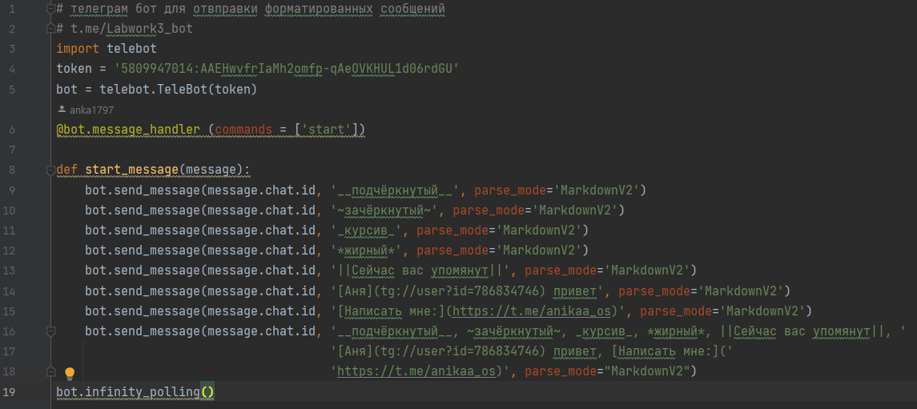

Рисунок 2 – полный код программы

Результаты выполнения бота – рисунок 3.

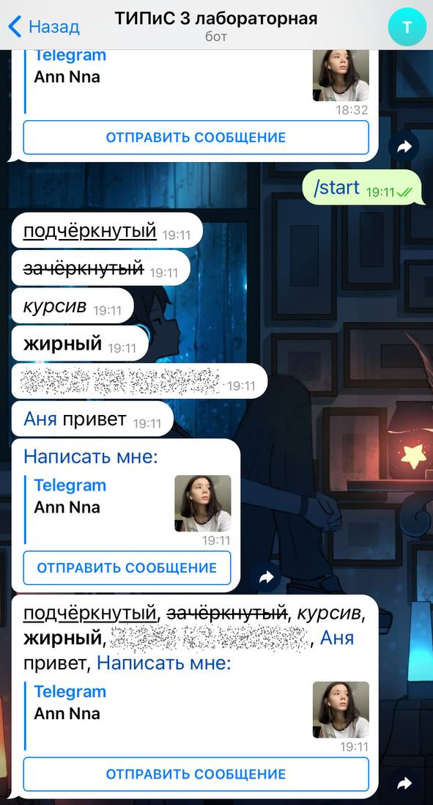

Рисунок 3 – результаты работы бота

<https://github.com/anka1797/labwork3_TIPiS.git> - ссылка на гитхаб